ICMS ST Solidário imposto 31:

Cadastrar um dispositivo fiscal F051DIS - Cadastros / Controladoria / Tributos / Dispositivos fiscais

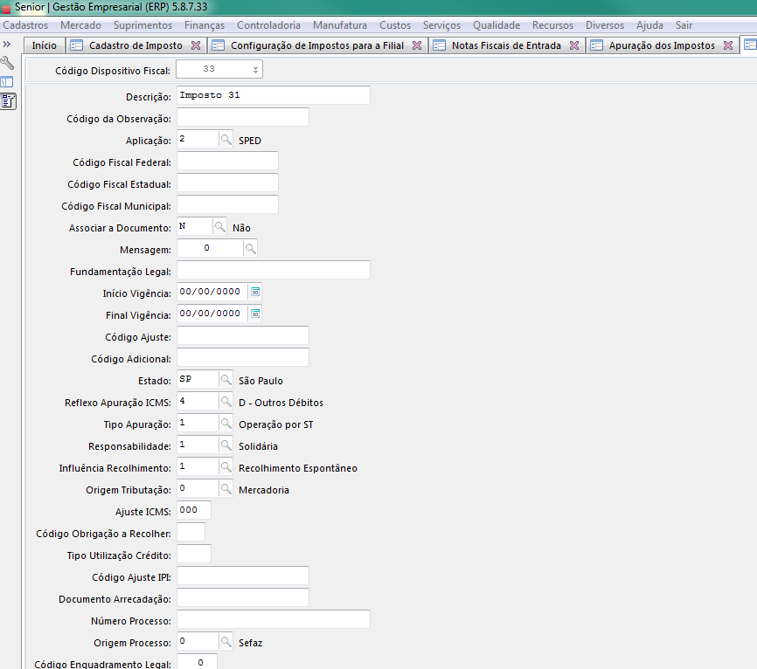

Cadastrar os impostos tipo 31 e 34, e fazer a ligação do 31 no 34:

F051IMP - Cadastros / Controladoria / Tributos / Cadastro

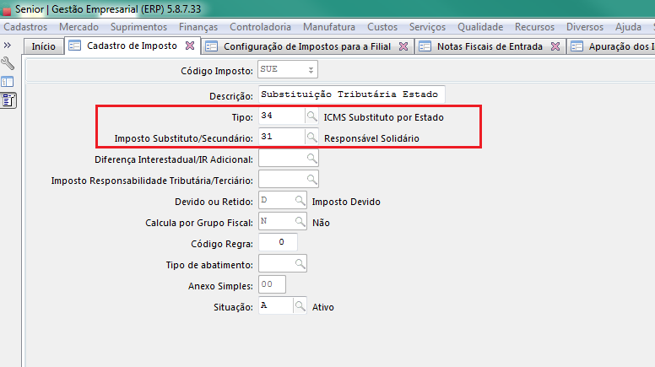

Os dois impostos precisam ser ligados na Base imposto liga filial:

F055PPF - Cadastros / Controladoria / Tributos / Base imposto (Liga Filial)

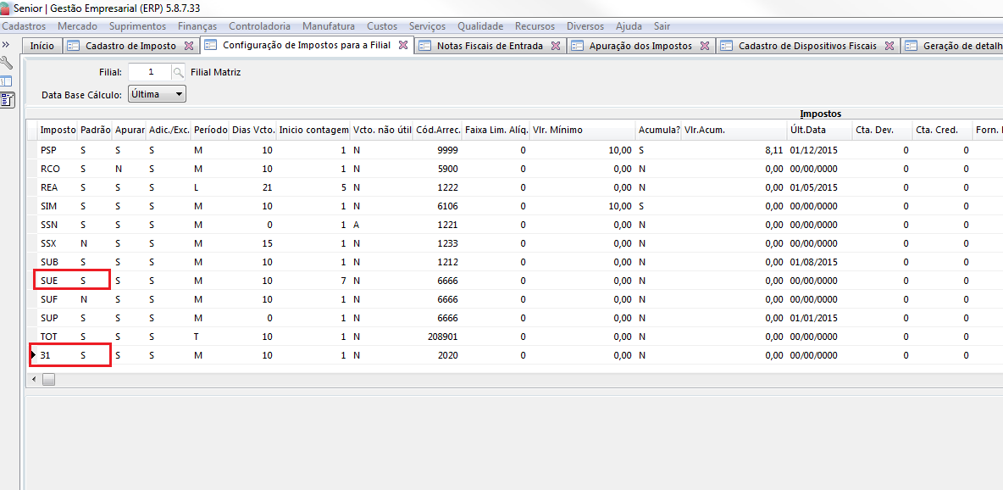

A Nota fiscal de entrada em tributos precisa ter valores nos campos de ICMS ST Solidário:

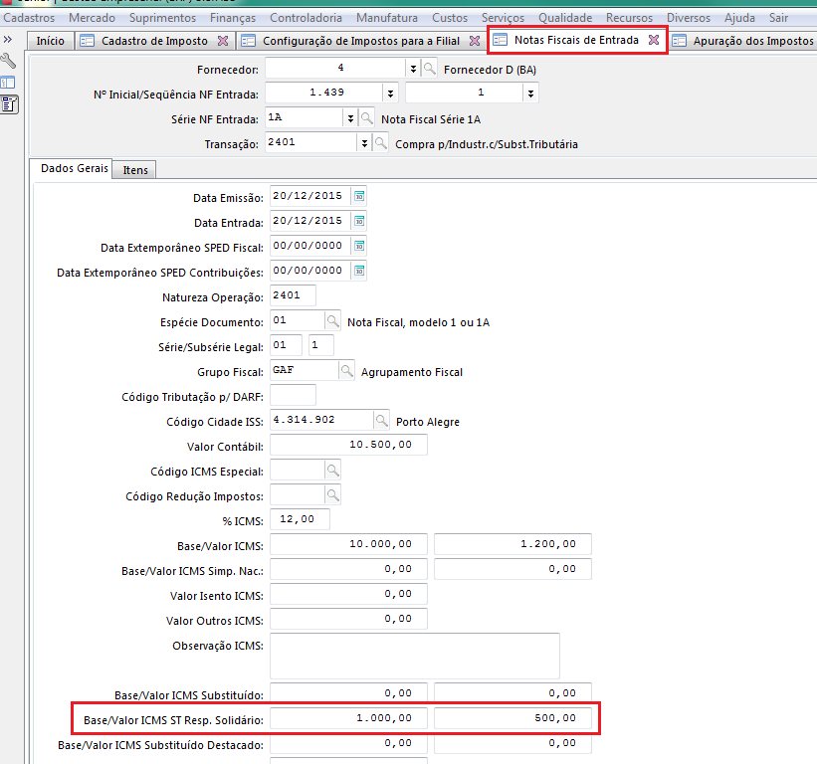

Apuração do imposto 31, e vincular o dispositivo criado no Botão ‘Parâmetro’ o campo saldo devedor:

F661PAI_CIOF - Controladoria / Gestão de Tributos / Operações e Cálculos Fiscais / Cálculos / Apuração

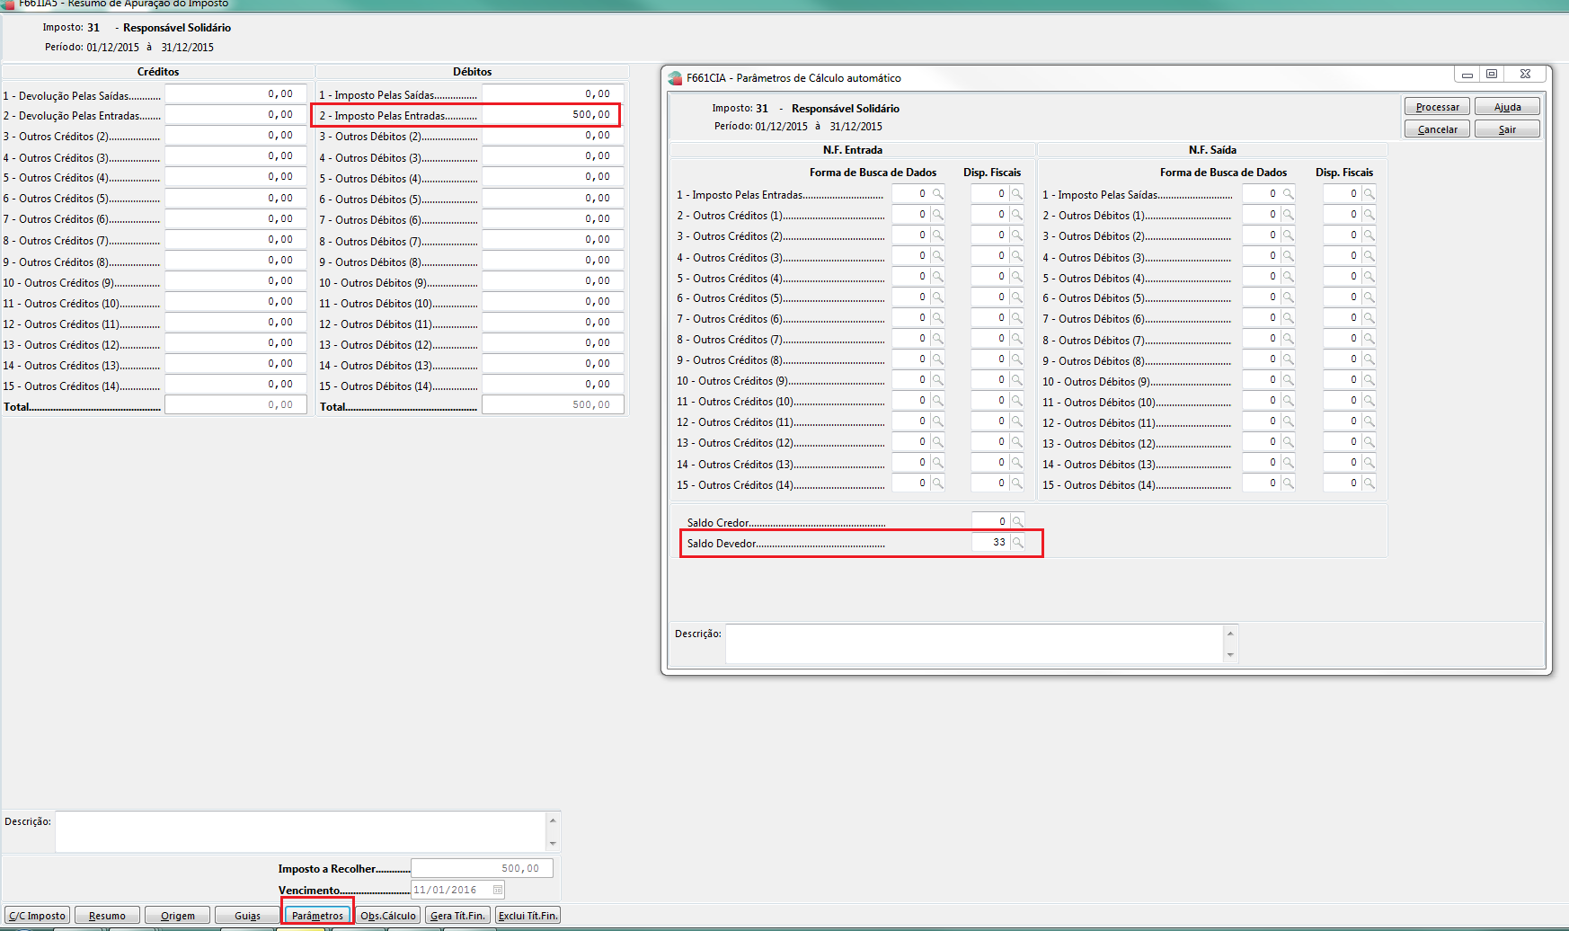

Apurando o imposto tipo 34, o valor será considerado no campo ‘Outros Débitos’:

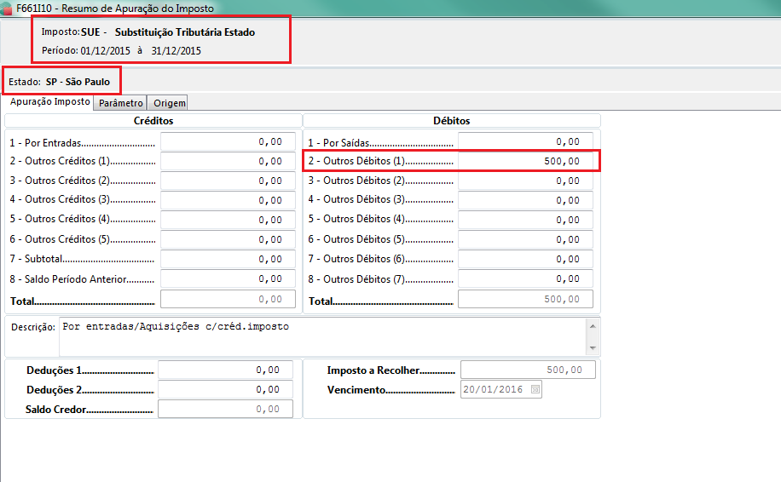

Na tela de Geração do SPED Fiscal informe o imposto 34 na tela:

F669EFD - Controladoria / Gestão de Tributos / Arquivos Fiscais / Federais / SPED Fiscal

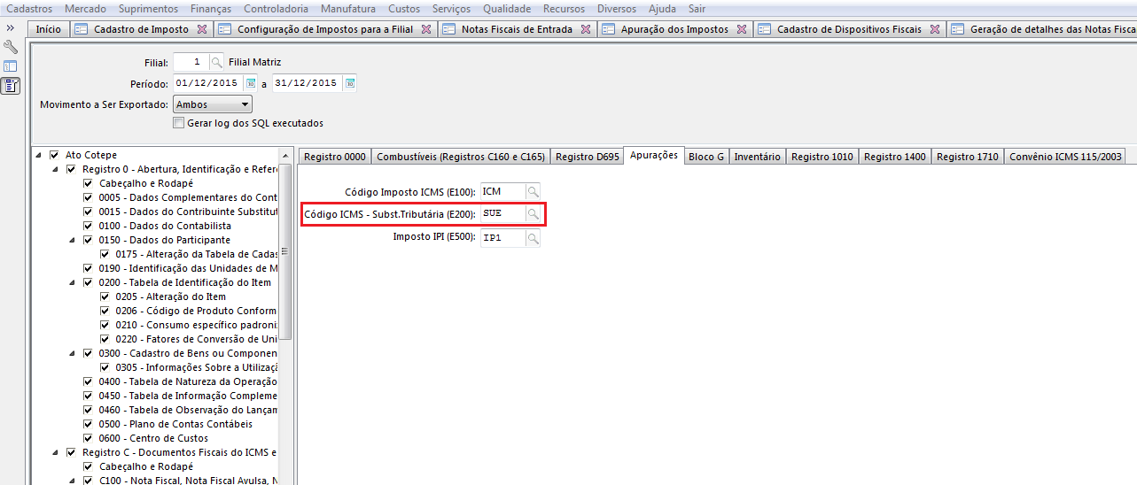

Na geração do arquivo será gerado o registro E200 para a soma :

